Ôtô gỗ tự chế đầu tiên tại Việt Nam

Ngoại trừ gầm và hệ thống truyền động nhập về, tất cả chi tiết còn lại trên chiếc ôtô tự chế của anh Lê Nguyên Khang đều làm thủ công bằng gỗ.
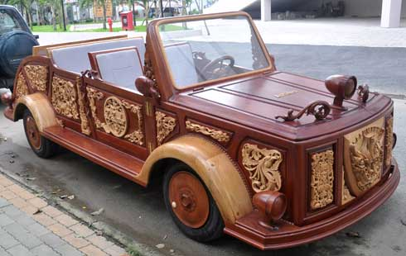
Từ ý tưởng muốn làm điều gì đó độc đáo với gỗ, anh Lê Nguyên Khang, người theo ngành gỗ từ năm 1990 ở quận 7 TP HCM quyết định làm chiếc xe bằng gỗ đầu tiên ở Việt Nam.

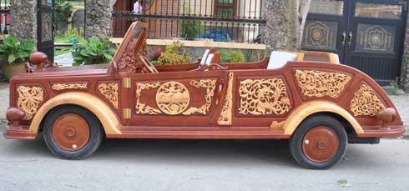
Chiếc xe hơi gỗ bắt đầu lên khuôn vẽ do chính anh cùng đội ngũ nhân viên tự thiết kế, đến tháng 4/2011 anh bắt tay vào làm. Khung gầm, động cơ, hộp số, dàn nhíp, hệ thống truyền động, vô lăng của hãng BMW được nhập về, còn lại tất cả đều làm thủ công từ gỗ. Xe nặng 1.420 kg.
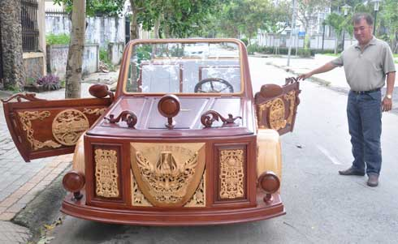
Trong quá trình làm sản phẩm này, có lúc các nhân viên, thợ đã phải bỏ ngang do quá khó. Tuy nhiên, với quyết tâm, sau nhiều tháng anh đã hoàn thành ôtô gỗ độc đáo này. Chiếc xe mui trần có chiều dài 4,6 m, rộng 1,8 m.

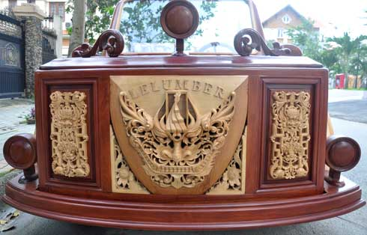
Phía đầu xe thiết kế chạm trổ với chữ Le Lumber cùng hình rồng. Anh Khang cho biết các hoa văn, họa tiết này mang ý nghĩa biểu tượng Việt.
Đèn giả phía trước. Thiết kế xe này được chủ nhân cho biết không giống bất kỳ khuôn mẫu nào.

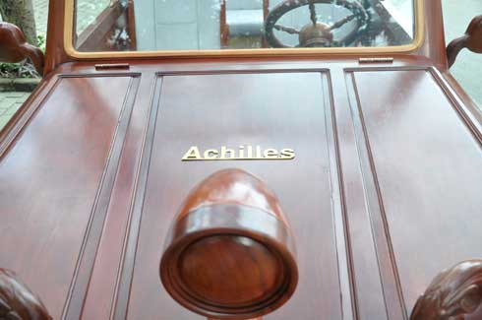
Tên xe được đặt là Achilles. Các bộ phận của xe được làm từ gỗ căm xe, tần bì, walnut (óc chó) nhập từ nước ngoài.
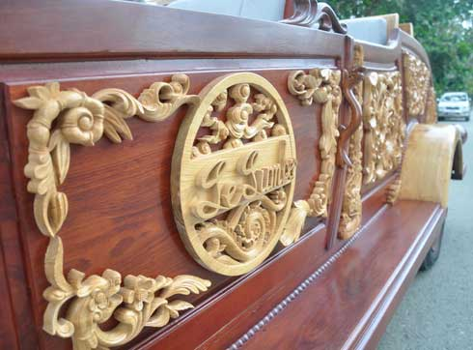
Phía bên hông xe trạm chổ hoa văn và Phụng. Tay mở cửa cũng được làm công phu.

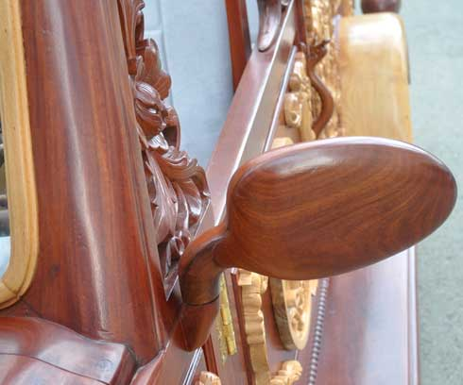
Đèn chiếu hậu làm từ gỗ.
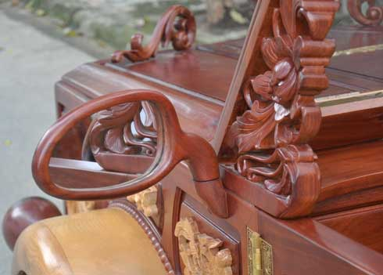
Kính chiếu hậu với hoa văn ở viền cửa xe.

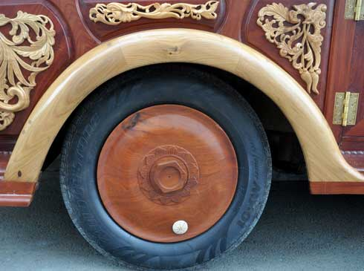
Lốp xe dùng là lốp bình thường cho các loại ôtô.
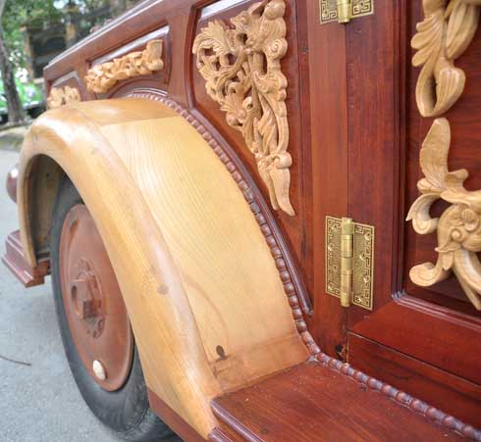
Các chi tiết, bản lề cửa được làm tỉ mỉ. Xe có thể dùng trong nhà hàng, khách sạn, sân golf, khu du lịch. Ngoài ra, chủ nhân chiếc xe cũng đang ấp ủ dự định làm những chiếc xe gỗ chạy bằng điện phục vụ du lịch cho TP HCM.
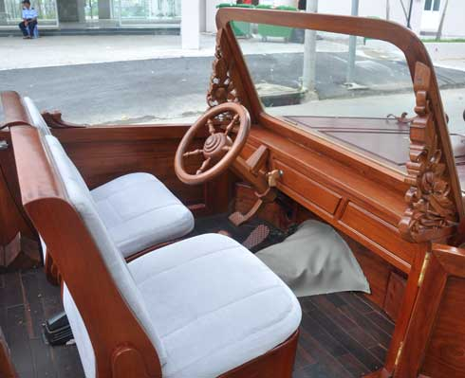
Anh Khang cho biết, xe có thể chạy an toàn với tốc độ 60 km/h. Giá bán của chiếc xe này là 24.000-25.000 USD. Toàn bộ số tiền bán xe sẽ dùng làm từ thiện. Về việc kiểm định, nếu người mua cho chạy ngoài đường thì cần phải đi kiểm định. 'Tôi hoàn toàn tin tưởng việc kiểm định cho chiếc xe này", anh Khang nói.




